

|  |
| --- |
| Projet de création d’une application mobile  **Skedule** |

Description du projet

SAE 204 - 205

Sommaire :

1. Introduction
   1. Présentation de l’équipe et répartition des rôles
   2. Contexte et objectifs du projet
2. Présentation de l’application
   1. Description de l’idée du projet
   2. Public cible et besoin identifié
   3. Valeurs de l’entreprise
   4. Nom, slogan et logo
3. Description de l’offre commerciale
   1. Secteur d’activité
   2. Produits et services proposés
   3. Champ d’action géographique
   4. Mode de distribution
4. Analyse du marché et identification de la clientèle
   1. Étude de la concurrence (directe et indirecte)
   2. Identification et description de la clientèle cible
5. Planification et communication
   1. Diagramme de Gantt
   2. Stratégie de communication et canaux utilisés
6. Aspects financiers
   1. Choix du module de financement et justification
   2. Présentation de la plaquette commerciale
7. Conclusion
   1. Synthèse du projet

# Constitution de l’équipe :

**Chef de projet :** DELAVICTOIRE Paul-Arnaud

**Développeur mobile :** LICOUR-MICHAUX Valentin

**Responsable communication :** RENARD Yann

**Responsable budget :** MEKKI Yanis

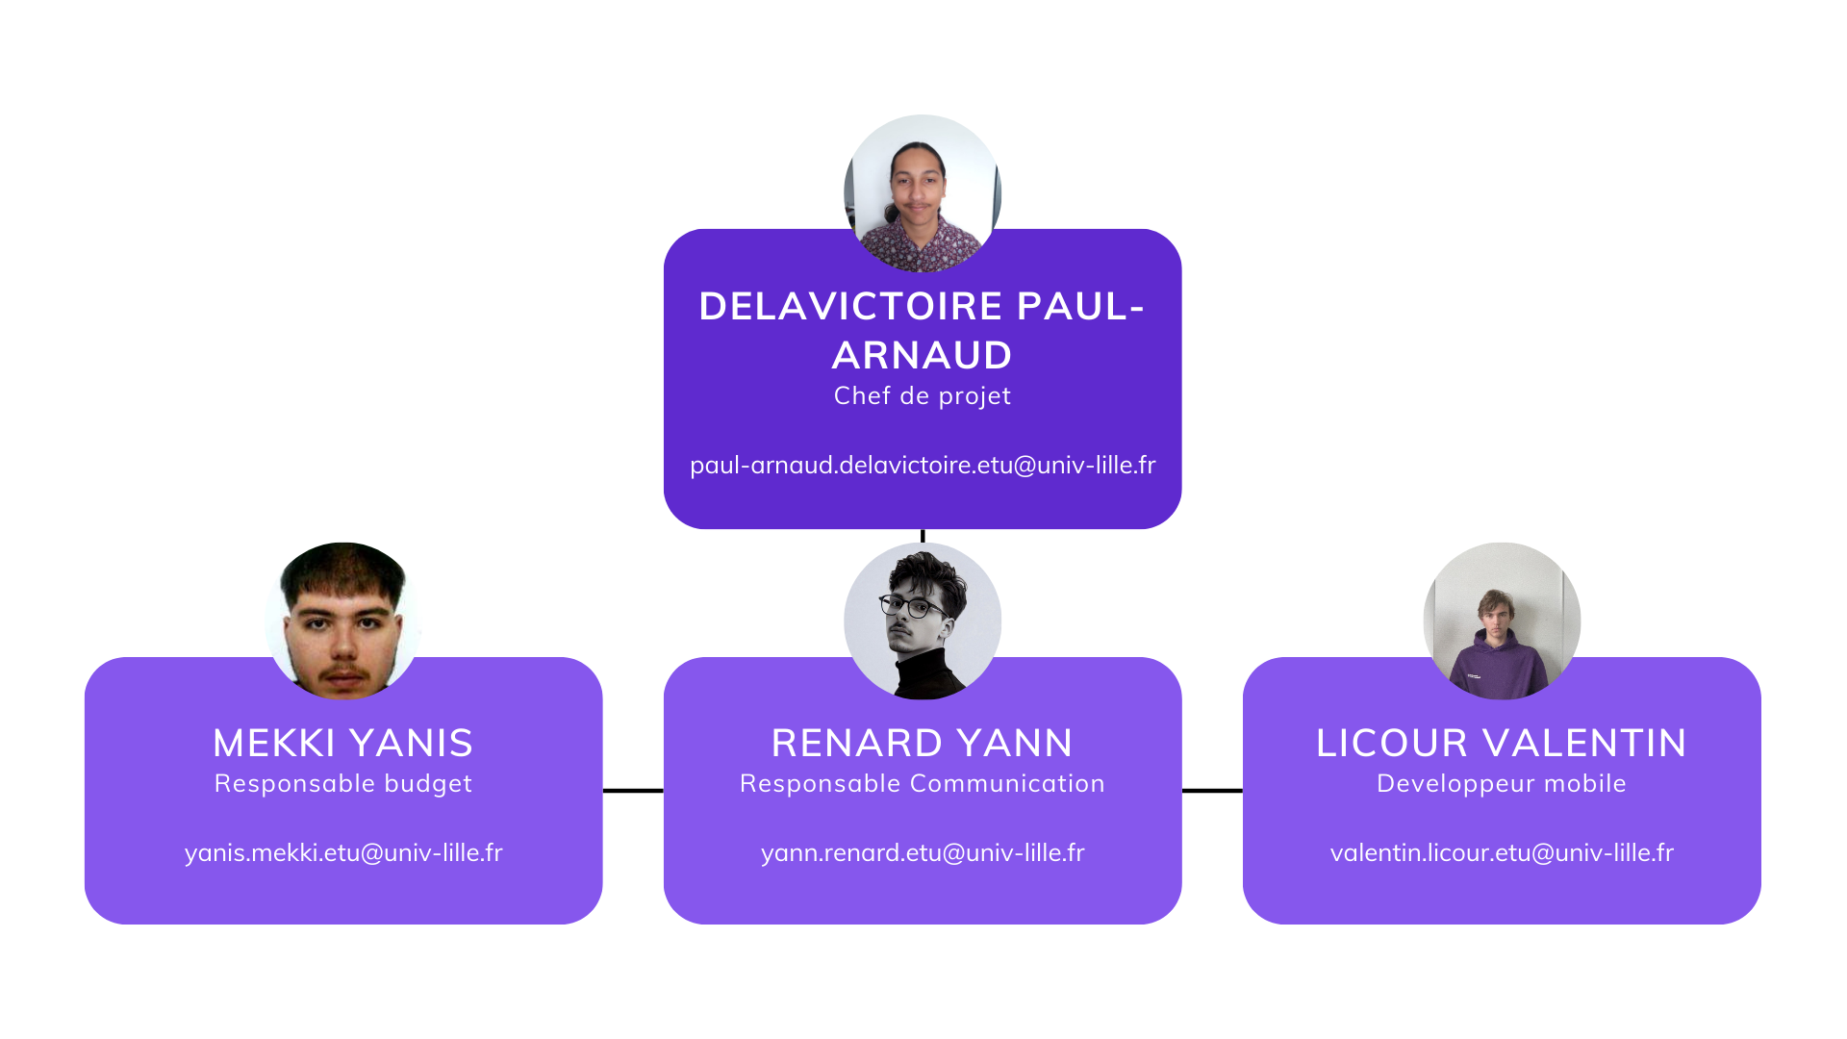

# Présentation du projet :

Etapes :

* Objectif principal : Faciliter et centraliser la prise de rendez-vous pour les petits et moyens commerces (PMC)
* Utilité pour les utilisateurs :
  + Avoir une vue claire des disponibilités de rendez-vous chez différents PMC proposant le(s) même(s) service(s).
* Problème résolu / Besoin répondu :
  + Pour les utilisateurs : nécessité d’appeler individuellement les fournisseurs d’un service spécifique afin de prendre rendez-vous.
  + Pour les commerces : centraliser et mieux gérer leurs rendez-vous sur une plateforme simple et accessible + meilleure visibilité grâce à une plateforme en ligne.
* Public cible :
  + Tout le monde, des jeunes aux personnes âgées voulant faciliter leurs prises de rendez-vous.
  + Plus de visibilité + de facilité de gestion des rendez vous pour les PMC
* Caractéristiques principales :
  + Possibilité de synchroniser l’application à son calendrier, afin de pouvoir retrouver tous ses rendez-vous sur son calendrier préféré.
  + Possibilité de prendre des rendez-vous chez une multitude d’entreprises dans différents secteurs.
  + Possibilité de noter les entreprises.
  + Possibilité de voir une carte des entreprises.
* Valeurs de l’entreprise :
  + Solidarité
  + Entraide
  + Bienveillance
* Nom + slogan : Skedule, ease your time management
* Logo :



# 

# Description de l’offre commerciale :

* **Secteur d’activité :** commerce, service à la personne
* **Produits/services à vendre :**plateforme en ligne listant les différentes entreprises prodiguant un service donné
  + prise de rendez-vous en ligne par les utilisateurs
  + carte des entreprises prodiguant le service autour de l’utilisateur
  + système de notation des entreprises par les utilisateurs
  + synchronisation des rendez-vous sur différentes application de calendrier

Tout ça sur une même application mobile (pour les clients), sur navigateur (pour tous) et sur un logiciel dédié (pour les commerçants

* **Champs d’action géographique :** national voire international selon l’engouement des professionnels/particuliers vis-à-vis du service.
* **Mode de distribution des produits :** par téléchargement sur les app stores pour l’app mobile et téléchargeable sur le site officiel pour le logiciel pour professionnels.

|  |  |  |  |  |  |  |
| --- | --- | --- | --- | --- | --- | --- |
|  | Politique | Economique | Social | Technologique | Environnemental | Légal |
| Opportunités | [Exonération d’impôts pour les jeunes entreprises](https://entreprendre.service-public.fr/vosdroits/F31188).  [Financements](https://www.impots.gouv.fr/particulier/questions/si-jinvestis-dans-une-entreprise-ai-je-droit-une-reduction-dimpot) | [Marché en croissance](https://numeum.fr/actu-informatique/communique-de-presse-marche-du-numerique-en-france-bilan-2024-et-perspectives#:~:text=Apr%C3%A8s%20une%20d%C3%A9cennie%20de%20croissance,de%20transformation%20et%20de%20productivit%C3%A9.)  [Digitalisation des PME](https://www.info.gouv.fr/actualite/la-digitalisation-une-opportunite-de-croissance-pour-les-tpe-pme) | [Facilite le quotidien :](https://onopia.com/la-disruption-economique-de-doctolib-impact-sur-la-sante-et-lavenir-de-la-medecine/#:~:text=L'impact%20de%20Doctolib%20sur,vous%20et%20de%20consultation%20m%C3%A9dicale.)  [Permet aux personnes introverties de prendre rdv sans appeler.](https://onopia.com/la-disruption-economique-de-doctolib-impact-sur-la-sante-et-lavenir-de-la-medecine/#:~:text=L'impact%20de%20Doctolib%20sur,vous%20et%20de%20consultation%20m%C3%A9dicale.) | [Développement du secteur numérique.](https://www.grandeecolenumerique.fr/orientation/les-enjeux-du-secteur-numerique)  [De + en + de gens prennent rendez-vous via internet.](https://info.doctolib.fr/blog/42-millions-de-patients-rendez-vous-en-ligne/#:~:text=Un%20tiers%20de%20rendez%2Dvous,tous%20les%20rendez%2Dvous%20pris.) | [Moins d’appels téléphoniques.](https://leclaireur.fnac.com/article/566730-pourquoi-les-jeunes-font-ils-un-rejet-des-appels-telephoniques/)  Moins de papiers | [Cadre légal de + en + clair](https://www.cnil.fr/fr/reglement-europeen-protection-donnees)  -> Rassure les clients |
| Menaces | [Certains domaines restreignent les plateformes tierces](https://entreprendre.service-public.fr/vosdroits/F35897) | [Premiers coûts élevés (développement, serveurs, campagne publicitaire)](https://www.ovhcloud.com/fr/public-cloud/prices/)  [Risque de faible adoption](https://www.afnic.fr/wp-media/uploads/2023/02/ETUDE_AFNIC_REUSSIR-AVEC-LE-WEB-2022.pdf) | [Réduire les contacts humains entre client et commerçant.](https://www.visiontimes.fr/savoir/homme/tendance-malsaine-tout-en-ligne-comment-retrouver-contact-humain) | [Besoin de mises à jour constantes](https://www.cybermalveillance.gouv.fr/tous-nos-contenus/bonnes-pratiques/mises-a-jour)  [Dépendance d’iOS et Android](https://www.phonandroid.com/ios-17-rien-ne-va-plus-les-iphone-accumulent-les-problemes-a-cause-des-mises-a-jour.html) | [Des serveurs coûteux en énergie.](https://conseils.hellopro.fr/combien-coute-un-serveur-de-stockage-1800.html) | [RGPD](https://www.cnil.fr/fr/reglement-europeen-protection-donnees)  [Stockage des données en France](https://www.cnil.fr/fr/reglement-europeen-protection-donnees)  [Conformité aux règles des plateformes de téléchargement](https://www.apple.com/fr/app-store/developing-for-the-app-store/). |

# 

# 

# Analyse de la concurrence :

**Concurrence directe** :

### **Google maps** :

Google maps est un regroupement de services créé par l’entreprise Google en février 2005 et lancé le 25 avril 2006. Google maps était à l’origine uniquement une cartographie mondiale en ligne, répertoriant la quasi-totalité du globe. Ce logiciel est disponible sur navigateur ou via une application dédiée, sur PC et téléphone. Il existe aussi des compatibilité avec certains véhicules qui peuvent profiter des fonctionnalités de carte et d’itinéraire en direct. Énormément d’entreprises et de services sont répertoriés sur la carte, ce qui leur donne une grande visibilité par les utilisateurs. Ces entreprises peuvent renseigner une multitude d’informations telles que leur numéro de téléphone, leurs horaires d’ouvertures, leur prix moyen, etc. Il existe même un service intégré de réservation (pour les restaurants par exemple) bien que peu développé. Les utilisateurs peuvent aussi laisser un avis, des photos et vidéos sur les différents lieux listés et les services fournis.

### **Planity** :

Planity est une plateforme française de réservation beauté qui simplifie et accélère la prise de rendez-vous avec les professionnels du secteur. Elle offre une double valeur ajoutée : une gestion optimisée pour les salons partenaires et une expérience fluide pour les clients. Après réservation, le client reçoit automatiquement un SMS de confirmation contenant les détails du rendez-vous (date et heure), avec la possibilité de modifier ou annuler facilement sa réservation. La plateforme est accessible aussi bien sur navigateur web que via une application mobile compatible avec différents systèmes d'exploitation, permettant aux utilisateurs de gérer l'ensemble de leurs rendez-vous et informations personnelles en quelques clics.

### **MesDépanneurs** :

MesDépanneurs.fr est une plateforme française de mise en relation dans le secteur du dépannage d’urgence à domicile et des travaux d’aménagement. Elle appartient au groupe Engie depuis 2017. Le site fournit un service de mise en relation entre particuliers et professionnels dans différents domaines grâce à leur réseau d'artisans. Elle s'adresse également aux entreprises depuis 2020 via une filiale nommée AuBureau, qui se concentre sur le dépannage, la réparation et le suivi des normes de sécurité. Elle est cependant limitée au niveau national, plus précisément sur le territoire métropolitain. Elle propose des devis gratuits et des prix avantageux (pas de majoration en fonction de l’horaire), un service 7/7 24/24 ainsi qu’une estimation à l’aide d’une fourchette de prix avant intervention. Elle propose aussi une fonction de diagnostic en ligne ou par téléphone, pour mieux situer le besoin de dépannage ou de travaux. Les utilisateurs peuvent laisser un avis sur leurs différentes interventions. Toutes les interventions effectuées sont couvertes par une assurance. La demande d’intervention se fait via un formulaire à remplir mais n’offre pas la possibilité de choisir un dépanneur en particulier.

**Concurrence indirecte** :

### **Fnac** :

La Fnac (ou Fédération nationale d'achats des cadres) est une chaîne de magasins française spécialisée dans la distribution de produits à destination du grand public.

Présent dans 14 pays, La Fnac fait partie de la composante Fnac Darty, un leader européen de la vente de produits de divertissement et de loisirs, d’électronique grand public et d’électroménager. Le Groupe, qui compte 30 000 collaborateurs, dispose d’un réseau multiformat de 1005 magasins à fin décembre 2024, et se positionne comme un acteur majeur du e-commerce en France (29 millions de visiteurs uniques par mois en moyenne) avec ses trois sites marchands, fnac.com, darty.com et natureetdecouvertes.com. Fnac Darty a réalisé un chiffre d’affaires d’environ 8 milliards d’euros en 2024, dont 22% en ligne.

### **Pages Jaunes** :

Les pages jaunes sont un annuaire téléphonique regroupant les coordonnées des professionnels, regroupés et triés en fonction de leur activité. Elles sont apparues en 1819 avec l’annuaire (l’almanach royal) de Sébastien Bottin et leur nom provient d’un imprimeur américain qui a imprimé un annuaire utilisant des pages de couleur jaune. En France, c’est le groupe Solocal qui a créé les pages jaunes françaises en 2000 via la fusion de l’ODA (office d’annonces) et du SNAT (Service National des Annuaires Téléphoniques). Depuis les années 90, l’annuaire des pages jaunes est informatisé. Elles se déclinent aussi en une application mobile en 2006 et universalisée en 2008. En 2016, ils proposent un service de mise en relation entre particuliers et professionnels avec diverses fonctionnalités comme des avis et photos d’utilisateurs, des horaires et coordonnées, l'affichage de labels, une liste des prestations et des actualités, etc. Plus de 15 millions d’avis utilisateurs ainsi que des centaines de milliers d’entreprises y sont répertoriés.

### **Yelp**:

Yelp.com est un site participatif d'avis sur les commerces locaux et de réseautage social. Ses utilisateurs sont principalement actifs dans les grandes régions métropolitaines. Le site comprend des pages consacrées aux établissements locaux, tels que des restaurants ou des écoles, où les utilisateurs Yelp peuvent soumettre un avis portant sur leurs produits ou services en ayant recours à un système de notation d'une à cinq étoiles. Les entreprises peuvent également mettre à jour leurs coordonnées, leurs heures d'ouverture et autres renseignements de base ou ajouter des offres spéciales. En plus d'écrire des avis, les utilisateurs peuvent réagir à des avis, planifier des événements ou parler de leur ressenti personnel.

# 

# Identification et description de la clientèle cible :

**Clients potentiels :** toutes catégories d’âges, personnes qui ont besoin de prendre des rendez-vous.

**Besoins spécifiques / Réponse de l’application :**

* facilitation de la prise de rendez-vous / affichage des différentes entreprises et créneaux de disponibilités
* tri des fournisseurs de services en fonction de certains critères / possibilité de filtrer selon la prochaine disponibilité, le moment de la journée ou la date, la tarification
* Ne pas oublier les rendez-vous pris / intégration des créneaux de rendez-vous dans l’emploi du temps

**Freins pour limiter l’adoption :**

* le manque de listage d’entreprises
* le manque de volonté des entreprises de participer
* la marge faite par l’application par rendez-vous pris via la plateforme

**Surmonter les freins :**

* campagne d’inscription gratuite et campagne publicitaire pour promouvoir le produit
* incitation financières (augmentation de la productivité, facilitation de la gestion, etc.)
* proposer une période d’essai gratuite (notre entreprise sera une startup qui s’appuiera sur les financements d’actionnaires et d’investisseurs, comme uber)

# La planification et la communication du projet

### **Liste des tâches avec timelines**

**Phase de Conception**

* **Définition des besoins et des objectifs**
  + Durée : **5 jours**
  + Responsable : **DELAVICTOIRE Paul-Arnaud**
  + Timeline : **01/04 à 05/04** (Lundi à Vendredi)
* **Création des wireframes**
  + Durée : **7 jours**
  + Responsable : **LICOUR-MICHAUX Valentin**
  + Timeline : **08/04 à 16/04** (Lundi à Mardi de la semaine suivante)
* **Conception de l'interface utilisateur (UI)**
  + Durée : **10 jours**
  + Responsable : **LICOUR-MICHAUX Valentin**
  + Timeline : **17/04 à 30/04** (Mercredi à Mardi)
* **Validation de la conception**
  + Durée : **3 jours**
  + Responsable : **DELAVICTOIRE Paul-Arnaud**
  + Timeline : **01/05 à 03/05** (Mercredi à Vendredi)

**Phase de Développement**

* **Configuration de l'environnement de développement**
  + Durée : **2 jours**
  + Responsable : **LICOUR-MICHAUX Valentin**
  + Timeline : **06/05 à 07/05** (Lundi à Mardi)
* **Développement des fonctionnalités de base**
  + Durée : **20 jours**
  + Responsable : **LICOUR-MICHAUX Valentin**
  + Timeline : **06/05 à 31/05** (Lundi à Vendredi)
* **Intégration des API**
  + Durée : **10 jours**
  + Responsable : **LICOUR-MICHAUX Valentin**
  + Timeline : **20/05 à 31/05** (Lundi à Vendredi)
* **Développement des fonctionnalités avancées**
  + Durée : **15 jours**
  + Responsable : **LICOUR-MICHAUX Valentin**
  + Timeline : **03/06 à 21/06** (Lundi à Vendredi)

**Phase de Tests**

* **Tests unitaires**
  + Durée : **5 jours**
  + Responsable : **LICOUR-MICHAUX Valentin**
  + Timeline : **03/06 à 07/06** (Lundi à Vendredi)
* **Tests d'intégration**
  + Durée : **7 jours**
  + Responsable : **LICOUR-MICHAUX Valentin**
  + Timeline : **10/06 à 18/06** (Lundi à Mardi de la semaine suivante)
* **Tests utilisateurs**
  + Durée : **10 jours**
  + Responsable : **RENARD Yann**
  + Timeline : **19/06 à 02/07** (Mercredi à Mardi)

**Phase de Déploiement**

* **Préparation pour le déploiement**
  + Durée : **3 jours**
  + Responsable : **LICOUR-MICHAUX Valentin**
  + Timeline : **03/07 à 05/07** (Mercredi à Vendredi)
* **Déploiement sur les app stores**
  + Durée : **2 jours**
  + Responsable : **LICOUR-MICHAUX Valentin**
  + Timeline : **08/07 à 09/07** (Lundi à Mardi)

**Phase de Communication et Marketing**

* **Création de la plaquette commerciale**
  + Durée : **5 jours**
  + Responsable : **RENARD Yann**
  + Timeline : **01/04 à 05/04** (Lundi à Vendredi)
* **Campagne de communication pour le lancement**
  + Durée : **30 jours**
  + Responsable : **RENARD Yann**
  + Timeline : **19/06 à 30/07** (Mercredi à Mardi)
* **Gestion de la communication avec les parties prenantes**
  + Durée : **87 jours ouvrés**
  + Responsable : **RENARD Yann**
  + Timeline : **01/04 à 30/07** (Lundi à Mardi)

**Phase de Gestion Financière**

* **Choix du mode de financement**
  + Durée : **5 jours**
  + Responsable : **MEKKI Yanis**
  + Timeline : **01/04 à 05/04** (Lundi à Vendredi)
* **Suivi du budget**
  + Durée : **87 jours ouvrés**
  + Responsable : **MEKKI Yanis**
  + Timeline : **01/04 à 30/07** (Lundi à Mardi)

**Phase de Maintenance**

* **Correction des bugs post-lancement**
  + Durée : **5 jours**
  + Responsable : **LICOUR-MICHAUX Valentin**
  + Timeline : **10/07 à 16/07** (Mercredi à Mardi)
* **Mises à jour basées sur les retours utilisateurs**
  + Durée : **10 jours**
  + Responsable : **LICOUR-MICHAUX Valentin**
  + Timeline : **10/07 à 23/07** (Mercredi à Mardi)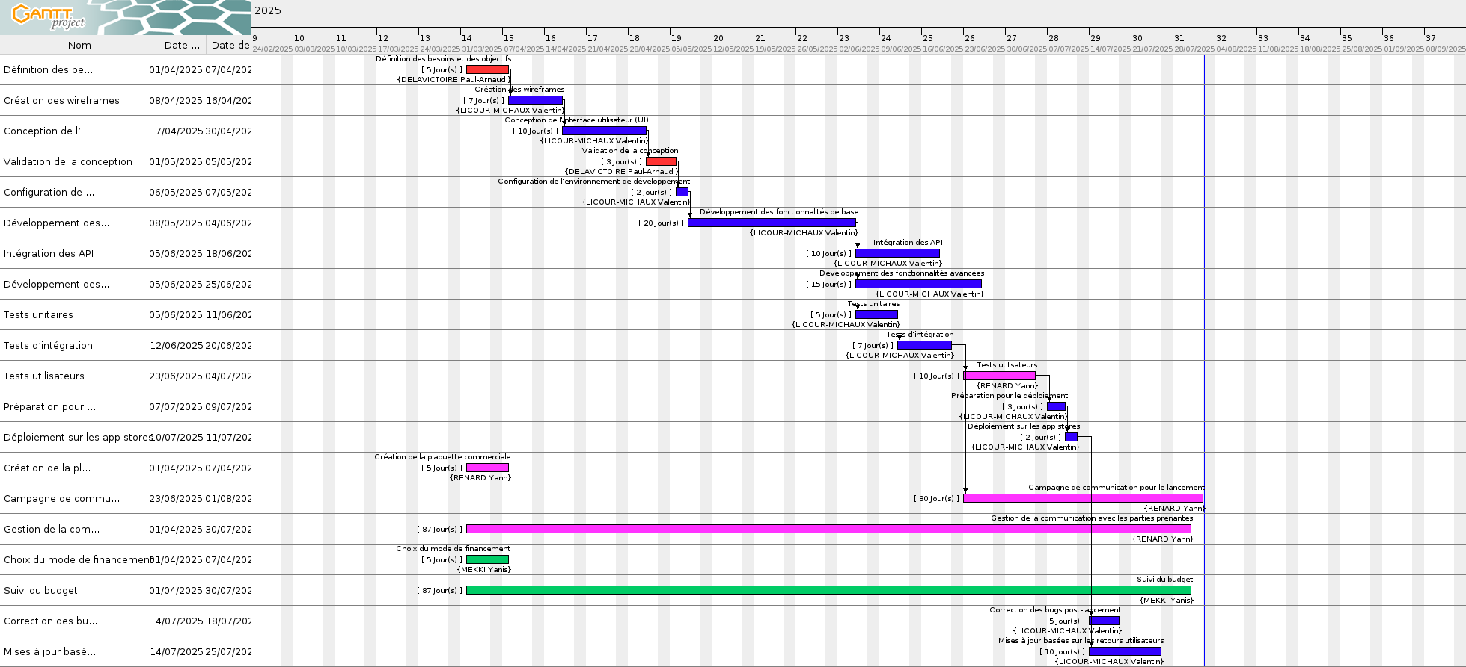

# Conception du planning de communication du projet

|  |  |  |  |  |  |  |
| --- | --- | --- | --- | --- | --- | --- |
| Projet | Plan de Communication du projet (interne) | | | | | |
| Etapes | Date prévue | Groupe cible | Message | Canal/Support | Emetteur | Statut |
| Etape 1 : Initialisation | 1 avr. 2025 | Equipe projet | Planification / constitution des équipes | En présentiel | Chef de Projet | - |
| Etape 2 : Lancement | 5 avr. 2025 | Equipe de projet | Objectifs / méthodologie | Réunion / Slack | Chef de Projet | - |
| Etape 3 : Organisation | 10 avr. 2025 | Equipe de projet | mettre en avant le projet / l’équipe / la favorabilité du marché | Réunion / Slack | Responsable Budget | - |
| Etape 4 : Exécution et suivi | 17 avr. 2025 | Equipe de projet (développeurs) | Répartition les tâches | Réunion / Slack | Développeur | - |
| Etape 5 : Clôture | 2 juil. 2025 | Equipe de projet | Féliciter l’équipe, soirée de clôture | En présentiel | Chef de Projet | - |

|  |  |  |  |  |  |  |
| --- | --- | --- | --- | --- | --- | --- |
| Projet | Plan de Communication du projet (externe) | | | | | |
| Etapes | Date prévue | Groupe cible | Message | Canal/Support | Emetteur | Statut |
| Etape 1 : Initialisation | 1 avr. 2025 | Investisseurs, potentiels futur clients | Présentation du projet et des besoins auxquels il répond | Site web / Réseaux sociaux / annonces médiatiques | Chef de Projet / Responsable Communication | - |
| Etape 2 : Lancement | 5 avr. 2025 | Clients et partenaires | Détails des fonctionnalités et des avantages par rapport à la concurrence | Site web / Médias | Responsable Communication | - |
| Etape 3 : Organisation | 10 avr. 2025 | Parties prenantes externes | Annonce des ressources disponibles / prévisions | Mails professionnels / Teams | Responsable Communication | - |
| Etape 4 : Exécution et suivi | 17 avr. 2025 | Futurs utilisateurs | présentation de l’application / des fonctionnalités | Publicités, contenu court, influenceurs, réseaux sociaux | Responsable Communication | - |
| Etape 5 : Clôture | 2 juil. 2025 | Futurs clients / utilisateurs | Evénement de lancement, campagne médiatique | Newsletter / réseaux sociaux / influenceurs | Chef de Projet | - |

# Choix du mode de financement

Pour financer le développement et le lancement de l'application *Skedule*, nous avons étudié plusieurs modes de financement possibles : le prêt bancaire, le financement participatif (crowdfunding), et la levée de fonds auprès d'investisseurs privés. Après analyse des besoins de notre projet et des opportunités du marché, nous avons retenu deux solutions complémentaires : le crowdfunding et la levée de fonds auprès d’investisseurs privés.

Le crowdfunding apparaît comme une solution adaptée pour notre projet, parce qu’il nous permet de tester l'intérêt du public pour notre application avant même sa sortie. Ce mode de financement permet également de rassembler une communauté de premiers utilisateurs, impliqués et enthousiastes, qui peuvent devenir les ambassadeurs de notre service. En choisissant un modèle basé sur la prévente (par exemple, des accès anticipés à certaines fonctionnalités), nous pourrions obtenir un premier financement sans céder de parts de notre entreprise.

En complément, nous envisageons une levée de fonds auprès d’investisseurs privés, tels que des business angels ou des fonds spécialisés dans les startups numériques. Cette option est essentielle pour faire face aux coûts importants liés au développement de l’application, à l’hébergement des données (conforme RGPD), aux campagnes de communication, ainsi que pour la maintenance continue du service.

# Création de la plaquette commerciale (v1)

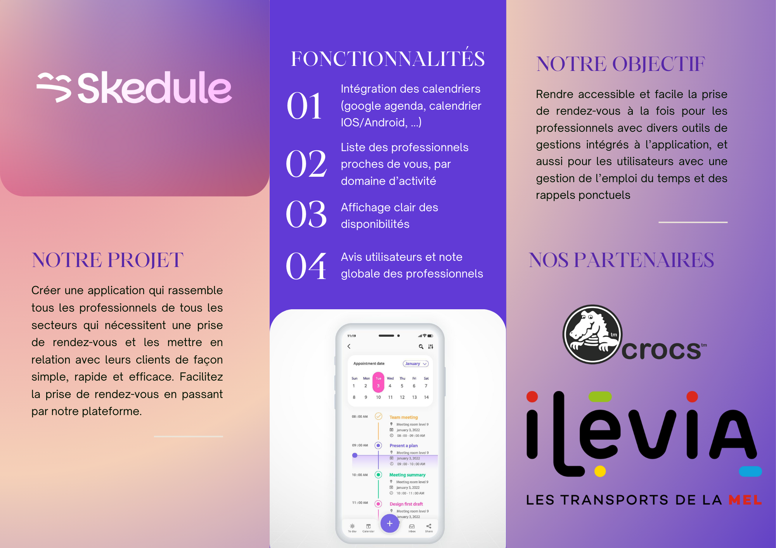

# Synthèse du projet

Le projet Skedule s’inscrit dans une logique de digitalisation intelligente et accessible des services de prise de rendez-vous. Pensée pour répondre à la fois aux besoins des particuliers et aux attentes des petits et moyens commerces, l’application vise à simplifier un processus encore trop souvent archaïque et peu ergonomique. Grâce à une interface intuitive et des fonctionnalités pertinentes (synchronisation calendrier, carte interactive, notation des entreprises…), Skedule se positionne comme un outil complet et adaptable.

L’analyse du marché a permis de cerner un véritable besoin, tout en identifiant les concurrents directs et indirects déjà en place. Mais l’étude des usages actuels démontre que peu de solutions centralisent l’ensemble des services proposés par Skedule sur une seule plateforme. C’est en cela que notre proposition se différencie par son positionnement transversal et sa simplicité d’usage, aussi bien pour l’utilisateur que pour le professionnel.

Le développement a été planifié avec rigueur à travers un planning clair et réaliste, ce qui assure une montée progressive des fonctionnalités tout en anticipant les phases de tests, de communication et de déploiement. Côté financement, le choix de s’orienter vers une double stratégie mêlant crowdfunding et levée de fonds privés renforce la viabilité de notre lancement, tout en nous permettant d’évaluer l’enthousiasme des futurs utilisateurs.

L’idée est donc réalisable : elle repose sur des fondations solides, une vision claire, une équipe complémentaire bien que petite et de bonnes perspectives d’évolution. Skedule est un concept à la fois utile, faisable, fiable techniquement, et attendu sur le marché.